AC系列机柜空调
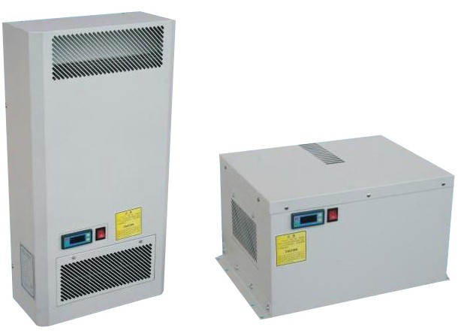
——产品介绍
机柜空调通过内外两个完全独立、隔绝的空气循环把机柜内部的空气冷却，同时把柜内的热量通过热交换驱散出柜外，从而保护柜内的电气元件在可控的温度范围运行，同时机柜空调具有除湿功能，保证机柜内部有理想的温度和湿度。
室内专用Indoor series | → | 标准型Generally standard | →侧面安装式Wall-mounted
室内专用Indoor series | → | 标准型Generally standard | →顶部安装式Roof-mounted
室内专用Indoor series | → | 经济型Economical standard | →侧面安装式Wall-mounted
户外专用Indoor series | → | 通讯机柜空调Communicated standard | →侧面安装式Wall-mounted
户外专用Indoor series | → | 通讯机柜空调Communicated standard | →柜内底部安装Inside bottom-mounted
机柜空调选型注意事项：
机柜空调是一种精密电器，在选型的时候一定要注意以下问题
- 首先确认你所需的新产品是户外使用还是室内使用
- 必须保证机柜总的发热量不大于空调可用制冷量（我们免费帮客户计算机柜发热量并进行配置合适的空调，客户只需把最后一页《空调选型参数表》填好提供给我们即可），如制冷量不足会导制空调一直工作影响空调使用寿命中。
- 对于体积较大的机柜我们建议采用多台空调进行冷却，以防止柜内冷气不均匀
- 如果环境温度高于40℃的场合还必须考虑空调的性能下降问题，TOYO所有空调的标准制冷量是在35℃环境下测得，如果环境温度高达50℃时，空调的制冷量只有原来设计的70%左右。
机柜发热量计算方法：
机柜发热量计算方法：机柜总的发热量由两部分组成： 柜外传到柜内的热量＋ 柜内各电气元件的总发热量柜外传到柜内的热量计算公式＝ 柜体表面积m 2×（ 柜外最高温度℃ － 柜内需要的温度℃ ） × 5. 5 W / m 2℃柜内各电气元件的发热量可以由生产厂家资料提供。
AC系列定内标准型机柜空调具有如下功能特性：
- IP54无冷凝水设计（要求机柜防护等级达到IP54），在机柜密封较差的情况下蒸发不及的冷凝水会从空调的备用排水口排出，同时空调内部采用了双重的冷凝水收集装置，完全杜绝了冷凝水进入柜内的可能。
- 核心部件——压缩机采用环保、耐高温、高背压型R134a压缩机，自带电流过载保护，可使用环境温度最高可达55℃；
- 智能控制系统，显示柜内温度，可调节的面板大大方便了用户使用。
- 采用工业级离心风机（AC350R除外），自带电流过载保护，连续工作高达12万个小时（13年）。
- 安装、维护简单，在灰尘、毛绒多的场合需要定期清洗空调散落热入内口的网罩。

